Asturies 7 Mardi 31 Mai

PROAZA musée et enclos des Ours
QUIROS musée ethnographique
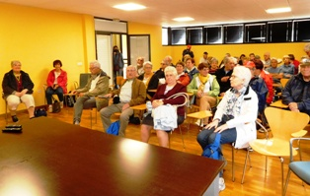
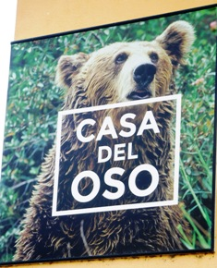

A PROZA au musée des Ours, une vidéo nous explique pourquoi les Asturies est la seule région d´Europe Occidentale ou l´on trouve encore des ours à l´état sauvage.
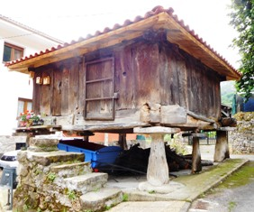
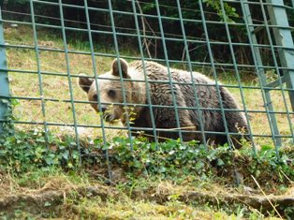
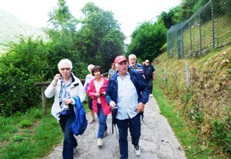
Ensuite nous nous dirigerons vers l´enclos pour y voir les ours recueillis dans ces montagnes. Ils étaient derrière des grilles pour la sécurité, mais avaient un très large espace de montagne pour l’enclos. Il est très difficile de les remettre en liberté car ils sont très habitués à l’homme et réagissaient à l’appel de leur nom. On même vu une ourse très vieille qui restait là, très protégée, dans son enclos personnel !
Déjeuner au restaurant à Proaza. Pour rejoindre le restaurant, nous avons visité le village où nous avons remarqué de splendides horréos !
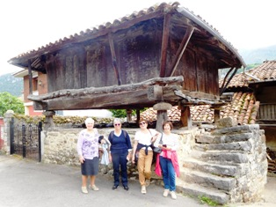
Un hórreo est un grenier typique du nord-ouest de l’Espagne, principalement en Asturies, On en trouve aussi au Portugal. Il est construit en bois et pierre, et élevé sur des piliers les pegollos, terminés par des supports plats tornarratos, afin d'en interdire l'accès aux rongeurs. La ventilation est assurée par des fentes dans les murs. Les hórreos sont l’élément identitaire par excellence des Asturies rurales et, bien que certains aient succombé au temps, il reste des exemplaires et des ensembles impressionnants qui nous montrent leur importance jadis. Aujourd’hui, ils symbolisent les Asturies d’antan, 400 ou 500 ans en arrière, plus naturelles, C’est même chic d’en avoir un et de s’en servir ! Et photo souvenir pour nous !
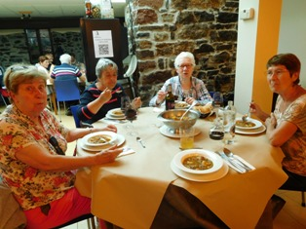
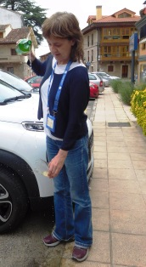
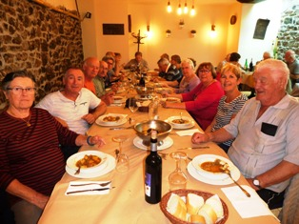
Restaurant à PROZA. D’abord Fatima nous a fait une démonstration de l’art d’offrir un verre de cidre Asturien ! Et un délicieux repas a suivi !

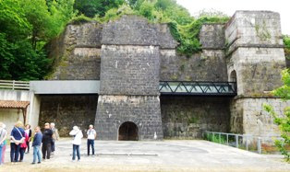
QUIROS : visite du musée ethnographique
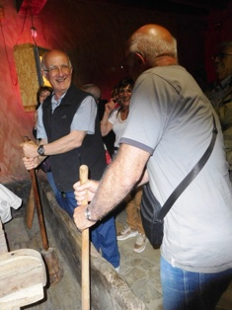
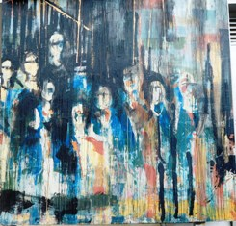
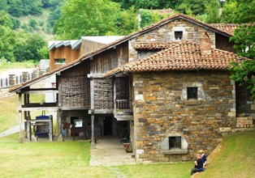
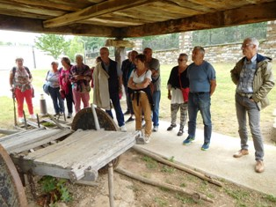
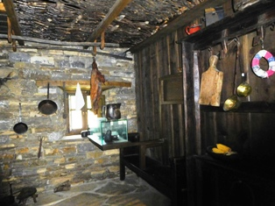
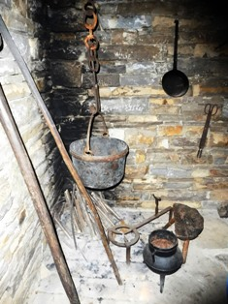
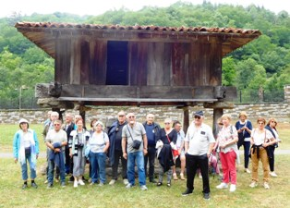
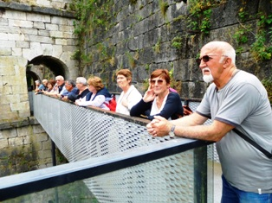
QUIROS, grâce à sa houille et à son minerai de fer, se lance dans la sidérurgie au milieu du XIX è s. avec un haut fourneau géant que nous avons visité. Mais au vu du peu de débouchés, la compagnie est liquidée peu de temps après. Nous avons vu les traces de ces mineurs et ouvriers qui vivaient sur place, avec la reproduction d’une maison de ces habitants, sur 2 étages, avec des outils et des ustensiles très anciens que certains ont même bien maniés !
